中国铁矿石价格指数（CIOPI）

中国钢铁工业协会 2017年2月28日印发

一、进口铁矿石价格（OPI）
2月28日，直接进口铁矿石62%品位干基粉矿到岸价格为90.27美元/吨（即1.4560美元/吨度），环比每吨下降1.15美元，降幅为1.26%；当月平均价格为87.05美元/吨。
2月28日，现货贸易进口铁矿石62%品位干基粉矿人民币含税价格为760.26元/吨，环比每吨下降10.65元，降幅为1.38%，当月平均价格为740.82元/吨。
2月28日，直接进口铁矿石58%品位干基粉矿到岸价格为79.91美元/吨（即1.3778美元/吨度），环比每吨下降1.49美元，降幅为1.83%；当月平均价格为76.68美元/吨。
2月28日，现货贸易进口铁矿石58%品位干基粉矿人民币含税价格为647.83元/吨，环比每吨下降9.55元，降幅为1.45%，当月平均价格为627.55元/吨。
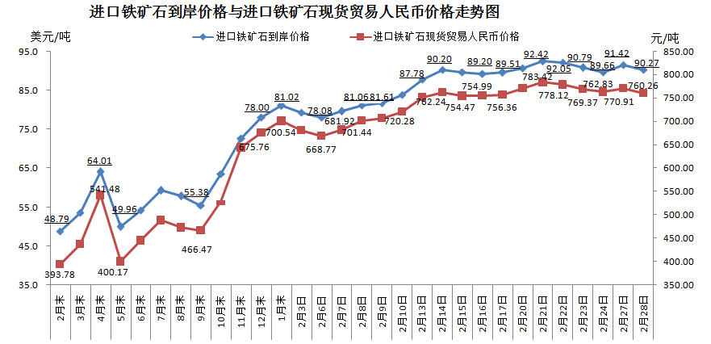
二、国产铁矿石价格
2月28日，国产铁矿石62%品位干基铁精矿含税价格为654.59元/吨，环比持平；比进口铁矿石低105.67元/吨，降幅为13.90%；当月平均价格为631.78元/吨，比进口铁矿石低109.04元/吨，降幅为14.72%。
2月28日，国产铁矿石65%品位干基铁精矿含税价格为709.29元/吨，环比持平；当月平均价格为682.43元/吨。
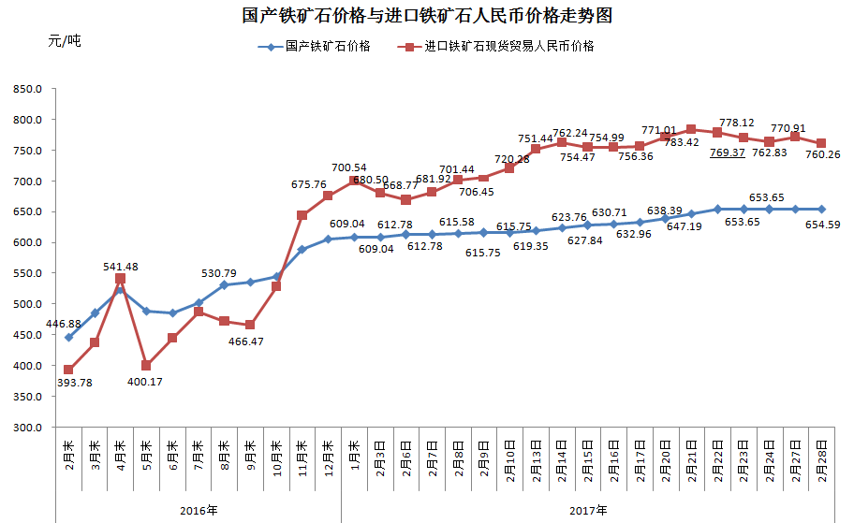
三、中国铁矿石价格指数（CIOPI）
2月28日，中国铁矿石价格指数（CIOPI）321.55点，环比下降3.58点，降幅为1.10%。其中：国产铁矿石价格指数为254.39点，环比持平；进口铁矿石价格指数为334.21点，环比下降4.26点，降幅为1.26%。
